Milch ist nicht gleich Milch 7/8 – A 5

Eine Schülerfirma möchte im Schülercafé eurer Schule Milchmixgetränke anbieten. Eine Umfrage hat ergeben, dass Bananenmilch zu den Favoriten der Schülerinnen und Schüler gehört. Doch mit welcher Milch soll die Bananenmilch zubereitet werden?

1. a) Im Handel werden verschiedene Milchsorten angeboten. Betrachtet die Verpackungen und tragt die fehlenden Angaben in die Tabelle ein.

    - Verkostet die verschiedenen Milchsorten und bewertet den Geschmack mit Zensuren von 1 bis 6.
 | Bezeichnung | Frische Vollmilch |  | H-Vollmilch | Fettarme  H-Milch | Entrahmte  H-Milch
 |  | 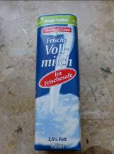 | 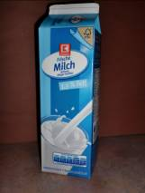 | 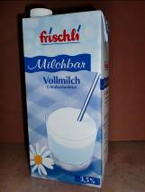 | 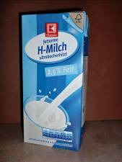 | 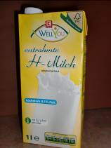
a) | Fettgehalt |  | 1,5% | 3,5% |  | 0,1%
a) | Wärmebe-handlung | pasteurisiert | pasteurisiert |  | ultrahoch erhitzt
a) | haltbar bis … | 20.02. | 24.02. | 12.04. | 12.05. | 12.04.
a) | Preis je Liter | 0,88 € | 0,50 € | 0,69 € | 0,50 € | 0,49 €
b) | Geschmack

- Bereitet Bananenmilch zu.

Verwendet pro Schüler:
- ½ Banane
- 1 TL Zitronensaft
- 1 TL Zucker
- 150 – 200 ml Milch

Zerkleinert alles mit dem Mixgerät.
Achtet auf den Arbeitsschutz.

- Beendet die Sätze. Begründet eure Entscheidungen anschließend in einem Unterrichtsgespräch.
- Leon trinkt gern Milch und kauft täglich welche. Der Geschmack ist ihm besonders wichtig. Leon kauft …
- Auch Robert trinkt gern und viel Milch, doch er muss auf sein Gewicht achten.
Robert kauft …
- Lisas Oma möchte immer Milch für Pudding oder Kartoffelbrei im Haus haben. Die Enkel treiben Sport und brauchen Energie. Oma kauft…
- Pascal braucht ständig einen Milchvorrat für Fruchtmilch. Weil er Zucker verwendet, soll die Milch wenig Fett haben. Pascal kauft …
- Marie ist gerade von einer Kur nach Hause gekommen. Sie hat gelernt, dass es ganz wichtig ist, auf den Fettgehalt ihrer Lebensmittel zu achten, wenn sie abnehmen möchte. Marie kauft …

- Unterbreitet der Schülerfirma einen Vorschlag, welche Milch sie für die Herstellung der Bananenmilch einkaufen sollte. Begründet euren Vorschlag.

Milch ist nicht gleich Milch 7/8 – H 5

Die Aufgabe dient der Entwicklung bzw. Überprüfung folgender Kompetenzen:

Kompetenzschwerpunkt: Lebensmittel auswählen und den Gesundheitswert beurteilen
Kompetenz-bereich | Kompetenzen | Anforderungsbereich
Kompetenz-bereich | Kompetenzen | I | II | III
Verstehen | - Lebensmittel hinsichtlich ihrer Zusammensetzung analysieren  - Elemente der Lebensmittelkennzeichnung benennen | x | x
Gestalten | - Arbeitsabläufe im Team planen und diese arbeitsteilig ausführen |  | x
Nutzen | - Lebensmittel mit vielen Sinnen wahrnehmen und unterscheiden  - Lebensmittel nach Qualitätsmerkmalen und nach Elementen der Lebensmittel-kennzeichnung auswählen |  | x | x
Bewerten
Kommunizieren

Erwartungshorizont

Zu 1.
 | Bezeichnung | Frische Vollmilch | Frische fettarme Milch | H-Vollmilch | Fettarme  H-Milch | Entrahmte  H-Milch
 |  |  |  |  | 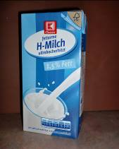
a) | Fettgehalt | 3,5% | 1,5% | 3,5% | 1,5% | 0,1%
a) | Wärmebe-handlung | pasteurisiert | pasteurisiert | ultrahoch  erhitzt | ultrahoch erhitzt | ultrahoch erhitzt
a) | haltbar bis … | 20.02. | 24.02. | 12.04. | 12.05. | 12.04.
a) | Preis je Liter | 0,88 € | 0,50 € | 0,69 € | 0,50 € | 0,49 €
b) | Geschmack

Zu 3. Leon kauft frische Vollmilch.
Robert kauft frische fettarme Milch.
Oma kauft H-Vollmilch.
Pascal kauft fettarme H-Milch.
Marie kauft Magermilch.

Zu 4. Die Schülerfirma sollte fettarme H-Milch kaufen. Sie ist preiswert und hält sich lange. Auf den Eigengeschmack kommt es nicht so an, wenn daraus Bananenmilch zubereitet wird. Die restlichen Zutaten, wie Zucker, Zitronensaft und Banane bestimmen den Geschmack der Milch.

Didaktisch-methodische Hinweise

Die Aufgaben können nur erfolgreich gelöst werden, wenn originale oder präparierte Milchverpackungen zur Verfügung stehen. Pro Lerngruppe (bis 16 Schülerinnen und Schüler) müssen je 1 Liter frische Vollmilch, frische fettarme Milch, H-Vollmilch, fettarme H-Milch und Magermilch eingekauft werden. Die Preise können in der Tabelle vorgegeben oder an die Verpackungen geklebt werden.
Nach der Analyse der Verpackungen kann die Verkostung kleiner Mengen erfolgen. Da der Geschmack der Milch für den vorgegebenen Kontext das entscheidende Kriterium ist, kann auf weitere sensorische Tests verzichtet werden. Die Bewertung erfolgt mit Zensuren in der vorgegebenen Tabelle.
Die Aufgaben 3. und 4. werden schriftlich gelöst. Ein Vergleich im Unterrichtsgespräch ist sinnvoll.
Mithilfe eines Tafelbildes kann der Unterrichtsinhalt abschließend systematisiert werden.

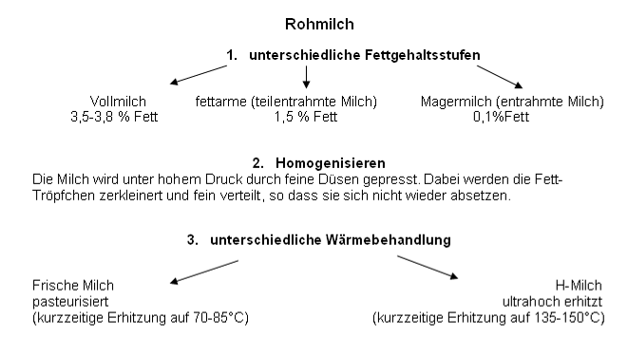

Die nicht zur Verkostung benötigte Milch wird zur Herstellung der Bananenmilch genutzt. Die Magermilch kann dabei mit den anderen Milchsorten vermischt werden. Die Schülerinnen und Schüler bereiten die Bananenmilch zu. Eine nochmalige Verkostung der Bananenmilch scheint aus organisatorischen Gründen nicht sinnvoll, wäre aber durch eine Jury möglich, um herauszufinden, ob die verwendete Milchsorte Einfluss auf den Geschmack der Bananenmilch hat.
Die auf den Milchpackungen ebenfalls zu findenden Begriffe „homogenisiert“ und „länger haltbar“ können zusätzlich in einem Lehrervortrag thematisiert werden.

